**INSTITUTO MUNICIPAL DE PLANEACION DEL NAYAR, NAYARIT 2024**



**DIRECTOR GENERAL**

ANDRES LOPEZ LOPEZ



**JEFE DEL AREA DE TRANSPARENCIA**

YESSENIA CHAVEZ DE JESUS

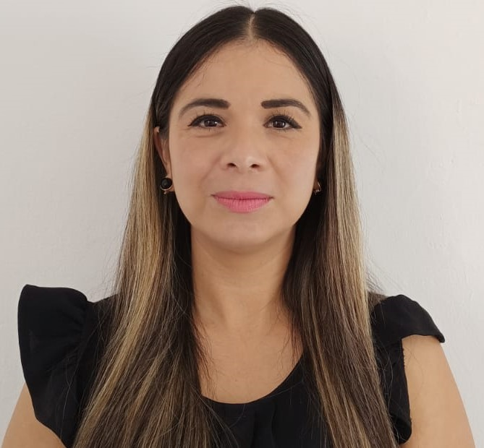

**JURIDICO:** NORMA PATRICIA AHUMADA ZAMORA



**JEFE DEL AREA ADMINISTRATIVA**

MARTHA ALICIA DANIEL SOLIS



**JEFE DE PROCESOS DE PLANEACION**

ALMA ROSA LOPEZ ESCOBEDO

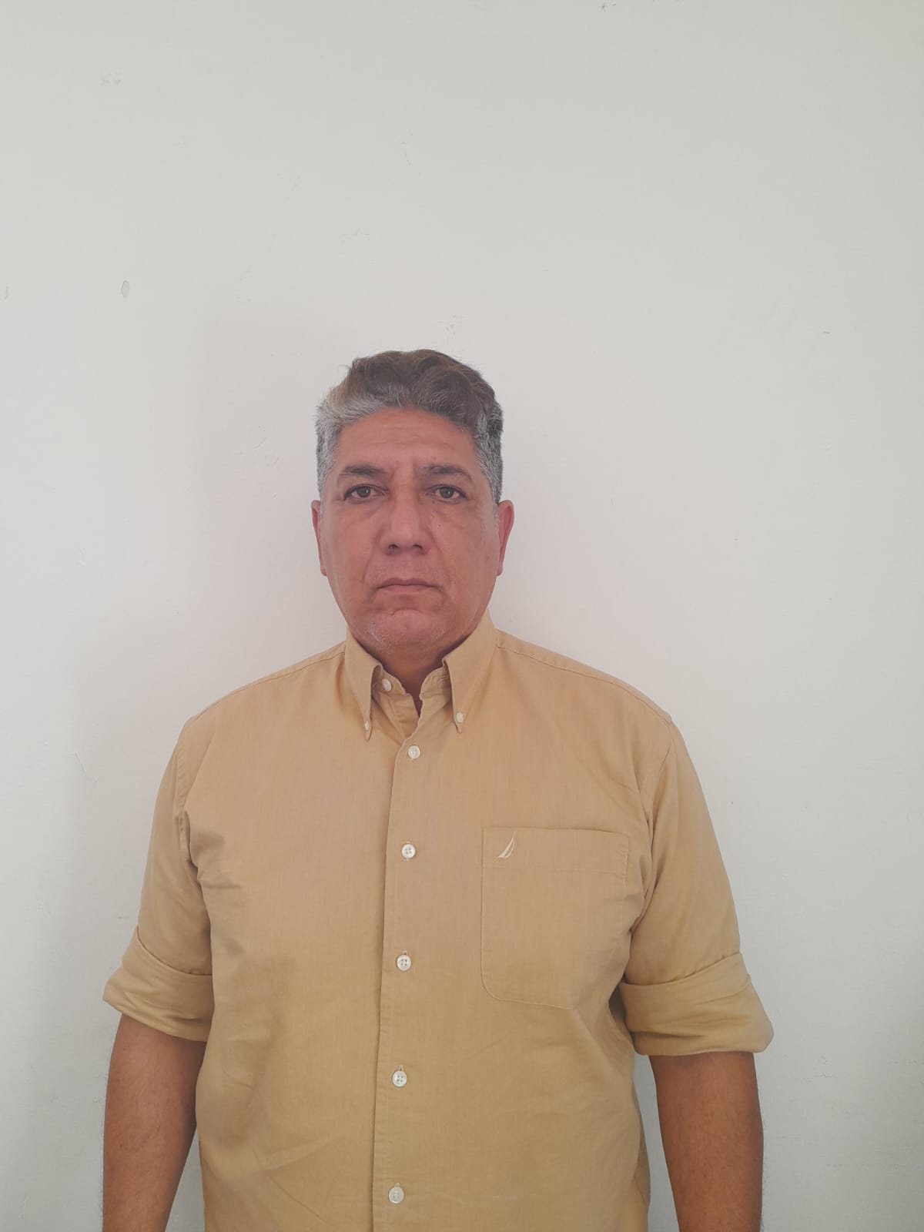

**JEFE DE PROCESOS DE ORDENAMIENTO TERRITORIAL**

**JEFE DE PARTICIPACION CIUDADANA**



**JEFE DEL ARE DE INFORMACION ESTADISTICA E INFORMATICA**

GABRIEL LOPEZ LOPEZ



**AUXILIAR ADMINISTRATIVO**

EUSEBIO DIAZ DE LA ROSA



**AUXILIAR ADMINISTRATIVO**

BACILIO RODRIGUEZ TEOFILO